FR 114 Incohérence affichage liens et affichages carte reseau – port reseau sans service ni extremite
Application : BRASIL G8 | Version de détection du pb : G8R2
Dernière modification par : Gilles BERNARD | Le : 09/02/2017
Durée estimée : | Périodicité : au besoin
Commentaires : modification format .docx par ingrid

Contexte - Symptômes :
Les liens multiples sont correctement affichés à l’IHM brasil mais lors de la consultation de la carte, certain ports n’ont aucune informations d’affichées :
Dans le cas ci-dessous, il s’agit du dslam B mais il pourrait s’agir du DSLAM A auquel cas il faut adapter les requêtes en conséquence.
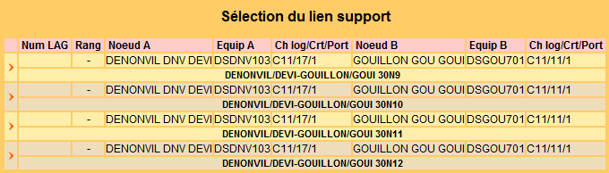
Le port indiqué est 1 pour tous les liens car il s’agit d’un groupe de port
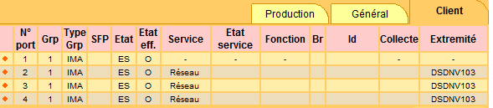
Analyse :
Il apparait en BDD que l’id du port est partagé par plusieurs liens (ici 2)
Résolution :
Il faut donc remettre le bon id du port dans la table lien
Requête permettant d’obtenir une liste de dslam_a, dslam_b ayant des liens partageant un même port
select eq2.eqpt_name dslam_a, eq.eqpt_name dslam_b,c.card_num b_card_num, c.card_id b_card_id, rq1.*
from
(
select a_eqpt_id,b_eqpt_id,b_port_id,count(*)
From t_media_links where b_port_id is not null group by 1,2,3 having count(*)>1
) rq1, t_cards c, t_equipments eq, t_ports p,t_equipments eq2
where
rq1.b_eqpt_id=eq.eqpt_id
and rq1.a_eqpt_id=eq2.eqpt_id and rq1.b_port_id=p.port_id and p.card_id=c.card_id;

Sur la base de l’exemple ayant servi à faire la fiche
dslam_a dslam_b b_card_num b_card_id a_eqpt_id b_eqpt_id b_port_id count
DSDNV103 DSGOU701 11 5095809 5010851 12940 304464057 2

Cela permet de retrouver à l’IHM brasil les fenêtres ci-dessus.

Requête permettant de trouver les liens en BDD
select mdlk_id,mdlk_serial_num::INT,a_port_id,b_port_id from t_media_links where a_eqpt_id=5010851 and b_eqpt_id=12940 order by 2 asc

mdlk_id mdlk_serial_num a_port_id b_port_id
329799767 9 307694759 304464057
329799795 10 307694758 304464055
329799809 11 307694757 304464054
329799817 12 307694760 304464057

Requête permettant de trouver les ports en BDD de la carte incriminée
select port_num,port_id from t_ports where card_id=5095809 order by 1 asc

port_num port_id
1 304464056
2 304464055
3 304464054
4 304464057

On voit donc que le lien 9 (plus petit) devrait pointer l’id du port 1 et non du 4

update t_media_links set b_port_id=304464056 where mdlk_id=329799767

